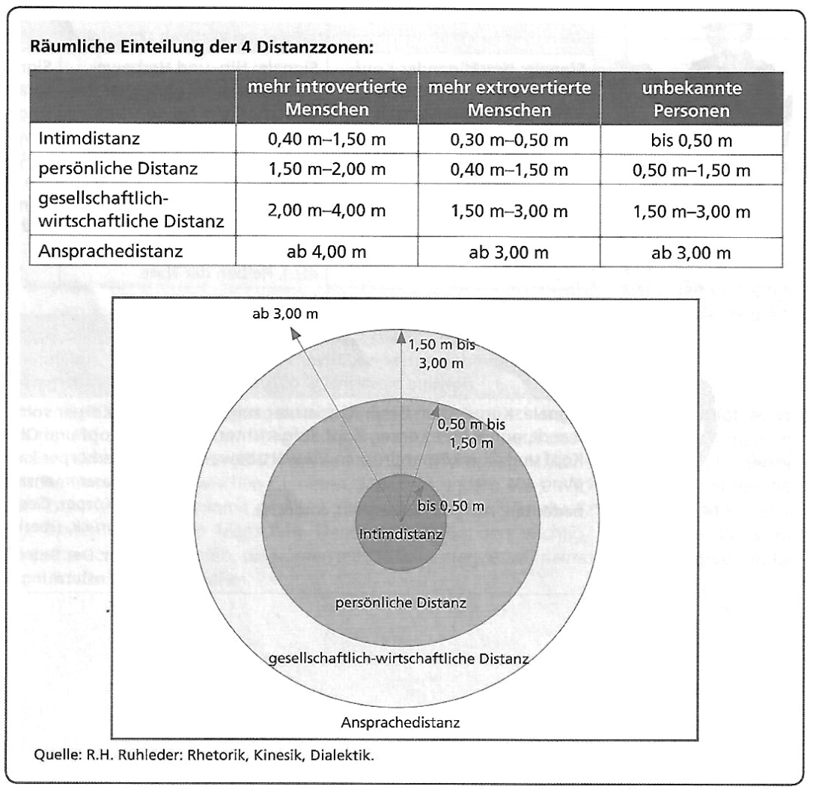

Suche für jede Distanzzone drei Beispiele aus deinem Alltag. Denke bei der Lösung dieser Aufgabe an Situationen im Schulgebäude, während Einkäufen, innerhalb der Familie oder in deiner Freizeit.

* intime Distanz: Moped

Arztbesuch

Bus

* persönliche Distanz: normale Konversationen mit Freunden

Restaurant

Date

* gesell.-wirtsch. Distanz: Konversation mit Fremden

-

-

* öffentliche Distanz: Begrüßung

Abstand zu kranken Personen

Abstand zu ungepflegte Personen